Campaña de vigilancia y concienciación
Nota de prensa

Las distracciones son la causa de uno de cada cuatro accidentes

- En 2018, 446 personas fallecieron en accidente cuya causa fue la distracción. 1.983 resultaron heridas

- El uso del móvil durante la conducción multiplica por cuatro el riesgo de sufrir un accidente.

- Diferentes estudios apuntan que hablar por el móvil mientras se conduce es equiparable a conducir habiendo ingerido bebidas alcohólicas.

16 de septiembre de 2019.- La distracción en la conducción es la primera causa de los accidentes de tráfico. En 2018 la distracción aparece como factor concurrente en 18.591 accidentes con víctimas, un 26% del total, en los cuales fallecieron 446 personas y otras 1.983 resultaron heridas graves.

Esta cifra tan alta, lleva a la Dirección General de Tráfico a poner en marcha desde hoy y hasta el próximo domingo 22 de septiembre, una nueva campaña de vigilancia y concienciación de los peligros que suponen las distracciones al volante.

Esta intensificación de la vigilancia realizada por Tráfico en las vías interurbanas también se realiza en el ámbito urbano, ya que se invita a las policías municipales de numerosos ayuntamientos, a llevarlas a cabo en sus respectivos ámbitos de actuación y a las que la Dirección General de Tráfico agradece su aportación a la seguridad vial.

A la vigilancia que realizan los agentes de tráfico a pie de carretera desde hace meses, la DGT utiliza medios automatizados para controlar este tipo de infracción. Actualmente dispone de 216 cámaras que están instaladas en las carreteras y en las que se puede constatar si el conductor hace uso del móvil.

UN RIESGO QUE SE CONOCE
Uno de los principales motivos que genera la distracción del conductor es la utilización del teléfono móvil durante la conducción. Su uso multiplica por cuatro el riesgo de sufrir un accidente y el riesgo es equiparable a la conducción con exceso de alcohol.

El Proyecto ESRA (Encuesta europea sobre las actitudes de seguridad de los usuarios de la carretera) realizada en 2015 destaca que la mayoría de los encuestados son conscientes de que hablar por teléfono mientras se conduce tiene efectos negativos en la conducción y que eso aumenta el riesgo de sufrir un accidente. Pese a esa alta percepción de riesgo, un gran porcentaje de conductores declara que utiliza el teléfono móvil mientras conduce, tal y como se recoge en el gráfico. Estos porcentajes son particularmente altos entre los conductores hasta los 34 años.
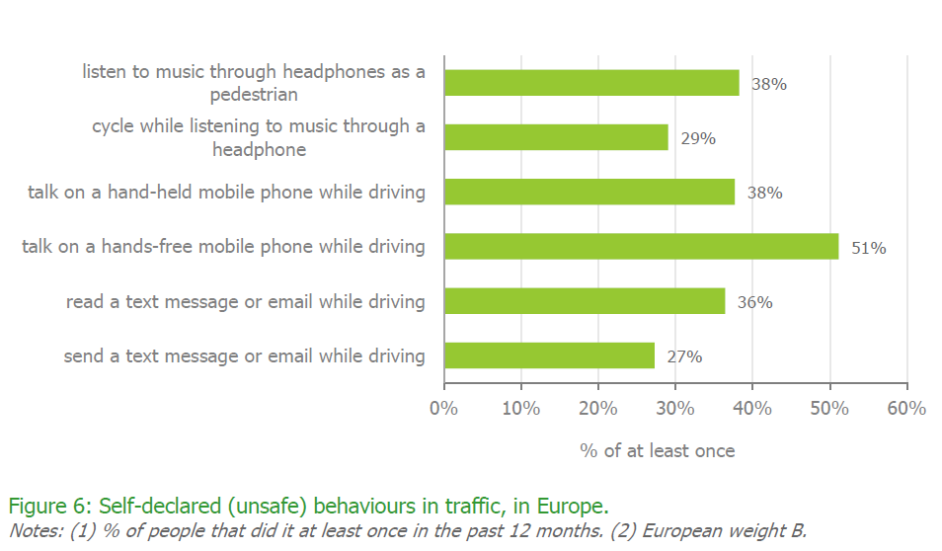

Un conductor que habla mientras conduce…

- Pierde la capacidad de mantener una velocidad constante.

- No guarda la distancia de seguridad suficiente con el vehículo que circula delante.

- El tiempo de reacción aumenta considerablemente (entre medio a dos segundos, según los reflejos de cada conductor)

- Y … según constatan algunos estudios, la peligrosidad de hablar por el móvil mientras se conduce es equiparable a conducir habiendo ingerido bebidas alcohólicas.

Los tipos de accidentes más frecuentes debidos a distracciones son la salida de la vía, el choque con el vehículo precedente o el atropello.

Ante estas circunstancias, la DGT hace un llamamiento a la responsabilidad de los ciudadanos (conductores o no) para:

- Disuadir a los conductores de llamar o coger el móvil mientras conduce.

- Antes de llamar a un móvil pensar si el destinatario va conduciendo. En caso afirmativo no llamar. Todos somos responsables.

- Comprender que como peatones, vamos también abstraídos en la conversación, y caminamos ajenos a los riesgos viales.

- Desconectar el móvil sin manos libres mientras conduce. Es lo más seguro. Nada puede ser tan urgente que compense el riesgo de sufrir un accidente.

- Los teléfonos “manos libres”, los únicos permitidos, son menos peligrosos que los otros, aunque no disminuyen todos los riesgos: distracción, señales que no se ven, mayor tiempo de reacción, maniobras sin señalizar, etc

OTROS FACTORES QUE PROVOCAN DISTRACCIÓN

- Fumar y conducir: encender un cigarrillo se tarda una media de 4 segundos. A una velocidad de 100 km/h, en ese tiempo habremos recorrido 113 metros. Según las conclusiones de diversos estudios de investigación, fumar mientras se conduce multiplica por 1,5 el riesgo de sufrir un accidente,

- El sueño y la fatiga son dos factores de riesgo muy desconocidos y a la vez muy implicados en la accidentalidad vial: alcances traseros, salidas de la vía, o ciertas invasiones del carril contrario contiguo son tipos de accidente muy frecuentes por estos factores.
¿QUÉ DICE LA LEY?
La Ley de Seguridad Vial considera infracción grave conducir utilizando manualmente dispositivos de telefonía móvil, navegadores o cualquier otro sistema de comunicación, así como, conducir utilizando cascos, auriculares u otros dispositivos que disminuyan la obligatoria atención permanente a la conducción.

Estas infracciones suponen una sanción económica de 200 euros y la pérdida de 3 puntos.

